1. **功能頁面背景資料**

|  |  |  |  |
| --- | --- | --- | --- |
| 功能頁面名稱 | | 竣工驗收模組-驗收紀錄管理 | |
| 頁面檔名 | | AcceptanceM.aspx | |
| 隸屬模組 | | 竣工驗收模組 | |
| 使用權限 | |  | |
| 使用者操作流程 | | | |
| User | | | System |
| 1 |  | |  |
| 2 |  | |  |
| 3 |  | |  |
| 4 |  | |  |
| 5 |  | |  |

1. **共用Session及Utility類別列表**
   1. **既有共用Session**

|  |  |  |
| --- | --- | --- |
| Session名稱 | 用途說明 | 產生頁面 |
| UserName | 使用者ID | login.aspx |
| Name | 使用者暱稱or名稱 | login.aspx |
| CompanyName | 公司名稱 | login.aspx |
| DatabaseName | 資料庫名稱 | login.aspx |
| PID | 專案PID | Site1.Master |

* 1. **新增共用Session**

|  |  |  |
| --- | --- | --- |
| Session名稱 | 用途說明 | 產生頁面 |
| AcceptID | 儲存所選之驗收紀錄編號 | **AcceptanceM.aspx** |

* 1. **Utility類別**

|  |  |  |
| --- | --- | --- |
| 類別名稱 | 用途說明 | 備註 |
| DBconnection | 資料庫連線資訊 |  |
| Unitlist | 常用單位列表 |  |
| array_process | 操作陣列的相關函式 | 將陣列轉換為用逗點隔開的字串 |
| str_process | 操作字串的相關函式 | 將用逗點隔開的字串轉換為陣列 |

1. **使用者介面(UI)及操作流程說明**
   1. **PageLoad**

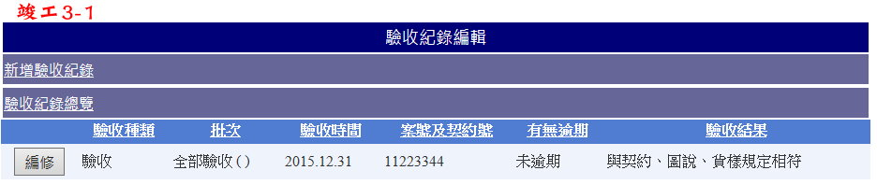

1. 本功能頁面係提供使用者進行驗收紀錄之新增、刪除及修改
2. 此功能頁面僅供檢視，不得編輯修改
3. 驗收紀錄總覽中顯示一表格(刻畫面係以GridM製作)，顯示所選專案之相關驗收紀錄(Select From AcceptanceRecord Where PID = Session("PID"))，第一欄新增一Button元件(.Text="編修")
   1. **新增驗收紀錄**

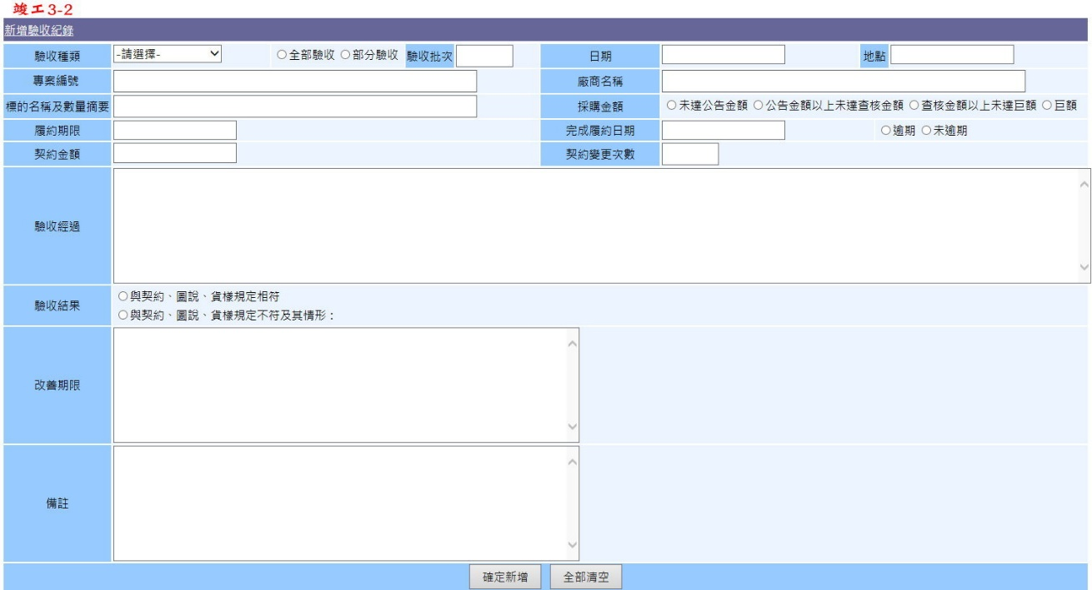

1. 開啟新增驗收紀錄面板(頁籤)
2. 日期.Text：今天日期(預設可修改)
3. 專案編號.Text：Select ProjectCode From ProjectM0 Where PID = Session("PID")
4. ○採購金額
   1. Select OContractPrice From ProjectM2 Where PID = Session("PID")
   2. If ProjectM2.OContractPrice ≧ 200,000,000

Then ○採購金額.SelectItem.Text="巨額"

* 1. ElseIf ProjectM2.OContractPrice ≧ 50,000,000

Then ○採購金額.SelectItem.Text="查核金額以上未達巨額"

* 1. ElseIf ProjectM2.OContractPrice ≧ 1,000,000

Then ○採購金額.SelectItem.Text="公告金額以上未達查核金額"

* 1. Else ○採購金額.SelectItem.Text="未達公告金額"

1. 履約期限.Text：Select BookFinishDate From ProjectM1 Where PID = Session("PID")
2. 契約金額.Text：Select AdjestTotalPrice From CBudget_Change Where PID = Session("PID") And CEdition = (Select MAX(CEdition) From CBudget_Change Where PID = Session("PID"))
3. ○逾期/○未逾期
   1. If 完成履約日期.Text>履約期限.Text

Then ○逾期.Selected=True; ○未逾期.Selected=False

* 1. Else ○未逾期.Selected=True; ○逾期.Selected=False

1. ○驗收結果
   1. If ○驗收結果.SelectedItem.Text="與契約、圖說、貨樣規定相符"

Then驗收不符情形.Visabled=False;

* 1. ElseIf ○驗收結果.SelectedItem.Text ="與契約、圖說、貨樣規定不符及其情形："

Then 驗收不符情形.Visabled=True;

1. 確定新增.Click，Insert Into AcceptanceRecord
2. 全部清空.Click，提醒使用者後重新仔入此面板(頁籤)
   1. **編修.Click**

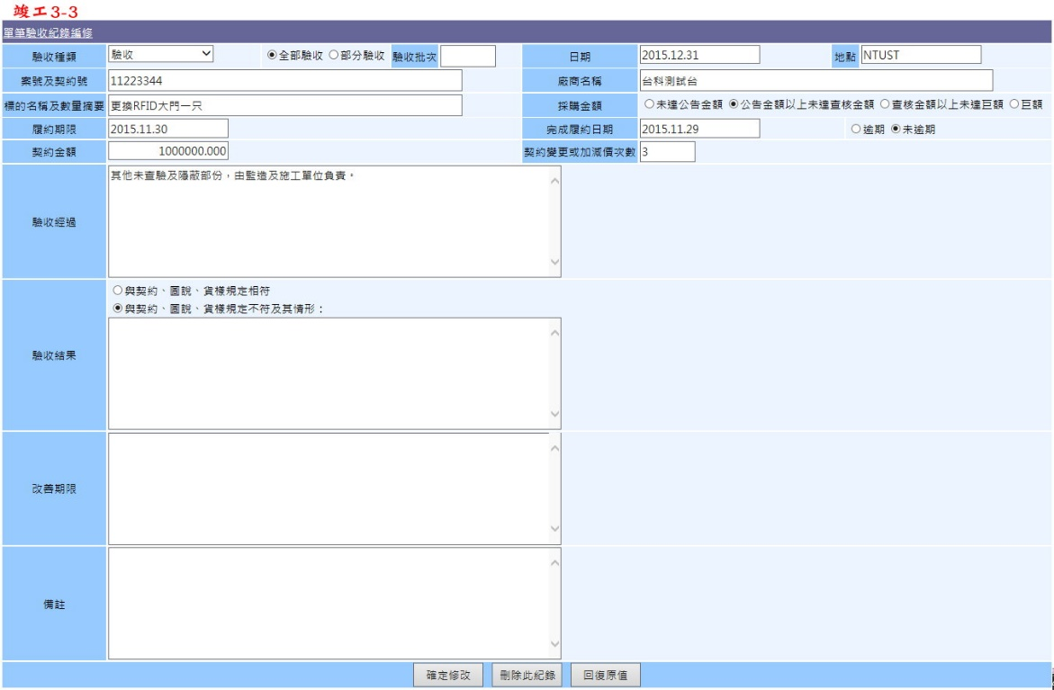

1. Session("AcceptID")=所選之AcceptanceRecord. AcceptID
2. 開啟單筆驗收紀錄編修面板(頁籤)
3. Select From AcceptanceRecord Where AcceptID= Session("AcceptID")，將所需欄位填入各元件中
4. ○驗收結果
   1. If AcceptanceRecord.Result="與契約、圖說、貨樣規定相符"

Then 驗收不符情形.Text=""; 驗收不符情形.Visabled=False;

* 1. ElseIf AcceptanceRecord.Result="與契約、圖說、貨樣規定不符及其情形："

Then驗收不符情形.Text= AcceptanceRecord..ResultNOT; 驗收不符情形.Visabled=True;

1. 確定修改.Click，Update From AcceptanceRecord Where AcceptID=Session("AcceptID")
2. 刪除此紀錄.Click，與使用者後再確認後Delete From AcceptanceRecord Where AcceptID=Session("AcceptID")
3. 回復原值.Click，與使用者後再確認後重新載入此面板(頁籤)